1.ÜNİTE DENEME
1)
Orta Çağda Avrupa’da Katolik Kilisesinin etkin ağırlığı vardı. Bilim, Deney, akıl yerini skolastik düşünceye bırakmıştır. Katolik Kilisesini eleştirenler en ağır cezalara çarptırılmış, ilim ve buluşlara fırsat verilmemiştir.

Bu bilgilere göre Orta Çağ Avrupası hakkında aşağıdakilerden hangisi doğrudur?
- Bilim adamlarının etkin ağırlığı vardır.
- Aydınlanma Devrine giden yolu açmıştır.
- Otoriteye dayalı düşünce sistemi gelişmiştir.
- Özgür düşüncenin geliştiği bir ortam vardır.

2)Osmanlı Devleti Dil, Din, Irk, Mezhep, Renk, Cinsiyet ayrımı gözetmeksizin Osmanlı topraklarında yaşayan her vatandaş eşittir anlayışını öngörmüştür.

Bu anlayış hangi gelişmeyle tamamen yok olmuştur?
- Ekonomik gelişmelerin etkisiyle
- Siyasi parçalanmaların etkisiyle
- Ordu içi çatışmaların sonucuyla
- İttifak arayışlarının son bulmasıyla

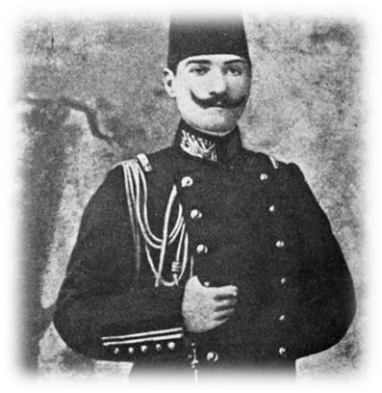
www.eegitimim.com 3)

Mustafa Kemal Osmanlı Devletinin geçirdiği büyük sıkıntılar üzerine bu durumun farkında olarak çareler aramış Harp Okulu ve Harp Akademisini okuduğu yıllarda bazı siyasi faaliyetlere katılmıştır.

Bu bilgilere göre Mustafa Kemal Atatürk ile ilgili bilgilerden hangisine ulaşılamaz?
- Politik konulara merak duyduğu
- Ülke meselelerine duyarlı olduğu
- Meşrutiyet yanlısı olduğu
- Ordu eğitimi aldığı

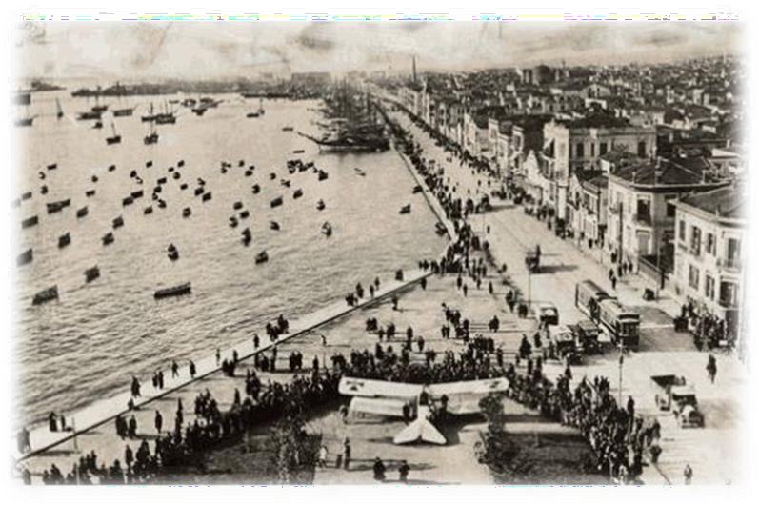
4)
Selanik ekonomik, siyasi, kültürel açıdan birçok ülkeyle etkileşim halindeydi. Selanik'te birçok aydın ve düşünüre de ev sahipliği yapmakla beraber farklı milletleri de içinde barındırdı.

Bu bilgilere göre Selanik hakkında aşağıdakilerden hangisi söylenemez?
- Kozmopolit bir yapıya sahip olduğu
- Farklı ülkelerle ilişki içerisinde olduğu
- Balkan isyanlarının merkezi olduğu
- Özgür düşünce ortamının varlığı

5)
Mustafa Kemal Atatürk doğruları çekinmeden söyleyen, pek çok alanda çalışmalar yapan, aynı zamanda düşman saldırılarını önceden sezme kabiliyetine sahip bir devlet adamıydı.

Bu bilgilere göre Atatürk’ün kişisel özelliklerinden hangisine yer verilmemiştir?
- Açık Sözlülüğü
- İleri Görüşlülüğü
- İdealistliği
- Çok Cepheliliği

6)Aşağıdakilerden hangisi veya hangileri Osmanlıcılık Fikir Akımı doğrultusunda yapılanlar arasında gösterilebilir?
- Kanuni Esasinin Kabulü
- Tanzimat Fermanının ilanı
- Islahat Fermanının ilanı
- Yalnız I
- I ve II
- I ve III
- I,II ve III

7)
1)Mustafa Kemal Atatürk’ün Kurmay Yüzbaşı rütbesini aldığı okuldur. 2)O çok sevdiği askerlik mesleğini icra etmek için gittiği okuldur.
3)Annesinin isteği ile gittiği okuldur.

Verilen numaralarda yer alan bilgiler ve eşleştirilen bilgiler aşağıdakilerden hangisi doğru verilmiştir?
- 1)Selanik Askeri Rüştiyesi 2)Selanik Mülkiye Rüştiyesi 3)Şemsi Efendi İlkokulu
- 1)İstanbul Harp Akademisi 2)Selanik Askeri Rüştiyesi 3)Mahalle Mektebi
- 1)İstanbul Harp Okulu 2)Selanik Askeri Rüştiyesi 3)Mahalle Mektebi
- 1)İstanbul Harp Akademisi 2)Selanik Mülkiye Rüştiyesi 3)Mahalle Mektebi

8)Osmanlı Devletinde bağımsızlık hayaline kapılan azınlıklar, atılan bütün adımlara rağmen isyan etmekten vazgeçmediler.

Bu bilgilere göre azınlıkların Osmanlı Devletinde yarattığı olumsuz sonuçlar arasında gösterilemez?
- Meşrutiyet Yönetimine geçilmesi
- Bazı iç karışıklıklara sebep oluşturması
- Azınlıklara bazı hakların daha fazla verilmesi
- İhtilal hareketlerini destekleyici faaliyetlerin artması
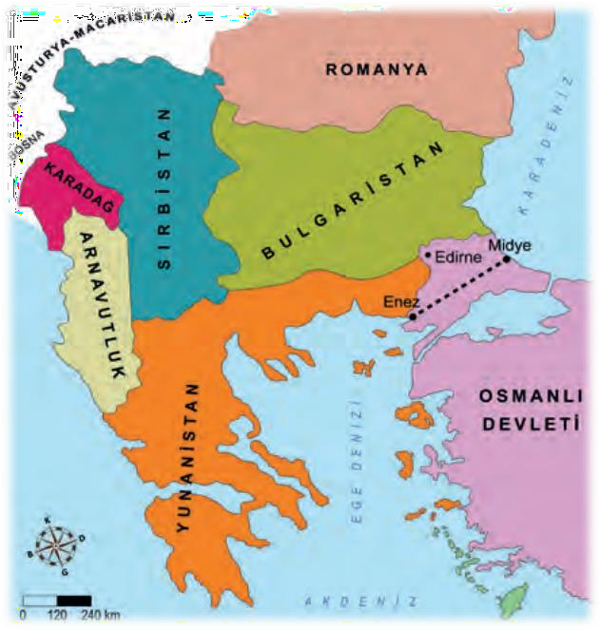

9) Balkan Savaşları sonucu Balkanlardaki altı yüz yıllık Türk hakimiyeti sona erdi. Osmanlı Devleti’nin Balkan Savaşlarında küçük Balkan devletlerine yenilmesi devletin itibarını hem içte hem dışta önemli ölçüde azalttı. Kaybedilen Balkan topraklarından Anadolu’ya büyük bir göç dalgası yaşandı.

Verilen bu bilgilere göre aşağıdakilerden hangisi çıkarılamaz?
- Osmanlı Devletinin sadece uluslararası alanda prestiji sarsıldığı
- Osmanlının otoritesinin zedelendiği
- Balkanlarda Osmanlı egemenliğinin yitirildiği
- Savaşların Anadolu’ya etkisinin olduğu

10)Trablusgarp Savaşı devam ederken Balkanlarda da savaş çıktı. Böylelikle iki ateş arasında kalan Osmanlı Devleti, İtalya ile olan savaşını sonlandırmak
zorunda kaldı. İmzalanan Uşi Antlaşması ile Trablusgarp İtalya’ya bırakıldı
ancak Trablusgarp halkının dinî yönden Osmanlı halifesine bağlı kalması kabul edildi. Böylece Osmanlı Devleti, Yavuz Selim Devri’nde ayak bastığı Afrika kıtasından tamamen çekildi.

Bu bilgilere göre aşağıdakilerden hangisi söylenemez?
- Osmanlının Trablusgarp Savaşını sonlandırmasının zorunluluğa dönüştüğü
- Trablusgarp ile kültürel bağların devam ettirilmek istendiği
- Afrika kıtasında Osmanlı egemenliğinin yitirildiği
- Balkan devletlerinin bağımsız olduğu
CEVAP ANAHTARI 1-C
2-B
3-C
4-C
5-C
6-D
7-B
8-A
9-A
10-D

